Sautierte Lammhuft mit Pommery-Senf-Jus und Origano
Schritt für Schritt
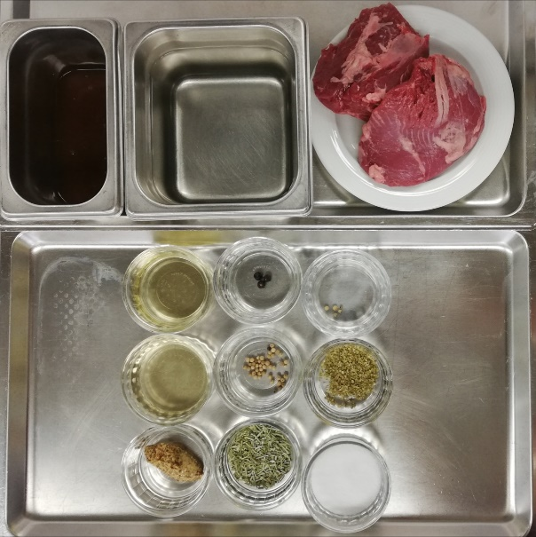
Zutaten:
600 g Lammhuft, dressiert
1 l Wasser
50 g Salz
Pfeffer, weiss, ganz
3 Stk. Wacholderbeeren, ganz
2 Stk. Rosmarinzweige, frisch

15 g Sonnenblumenöl, high oleic
100 g Weisswein
160 g Kalbsfond, braun
20 g Pommery-Senf
2 g Origano, frisch
Salz
Pfeffer, weiss, aus der Mühle
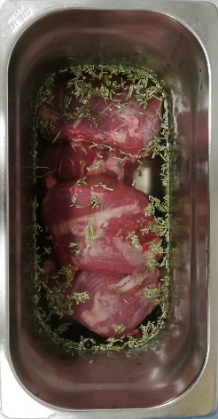
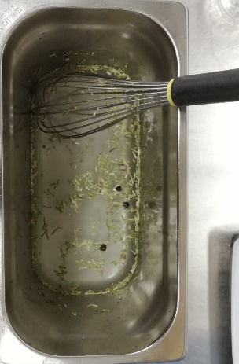

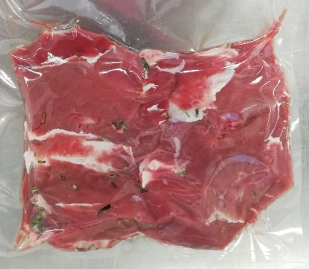

  - Gemisch aus 1l Wasser kalt, 50g Salz, Pfefferkörner, Wacholder, Rosmarin herstellen |  |   - Lammhuft dazu geben  - Für eine Stunde im Frigor marinieren |  |   - Lamm aus der Marinade nehmen  - Vakuumieren
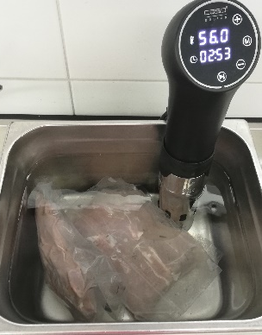
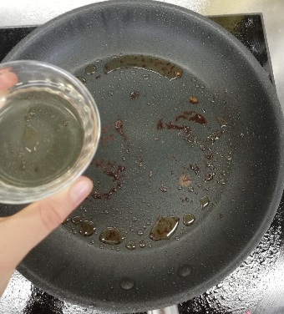
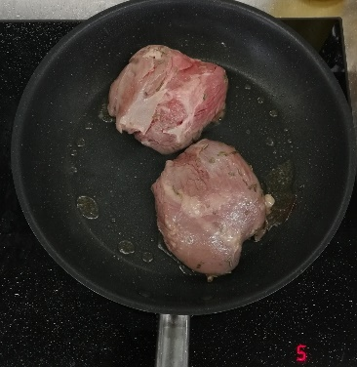

  - Im Sous-vide Bad bei 56°C für eine Stunde garen  Je nach Garstufe Temperatur anpassen |  |   - Lamm gut trocken tupfen  - Sautieren  - Im Holdi bei 60°C etwas abstehen lassen |  |   - Bratensatz mit Weisswein ablöschen  - Etwas einkochen lassen

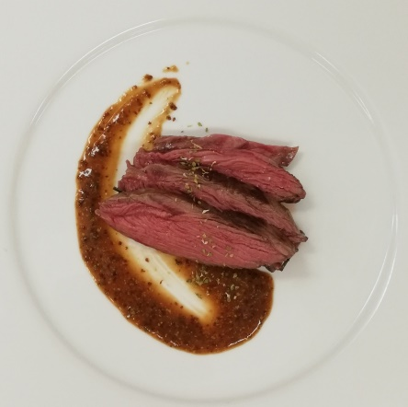
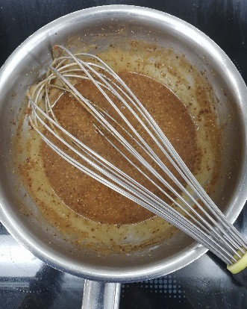

  - Kalbsfond, Pommery-Senf, Salz, Pfeffer vermengen, aufkochen  - Bratensatz dazu  - Abschmecken, evtl. leicht abbinden  - Origano beigeben |  |   - Lamm tranchieren  - Mit Sauce anrichten

